Escuela de padres

Serie V VALORES Nº 0

Familia y valores



1. Que es relacionarse
2. El ideal de la relación familiar
3. Relaciones familiares
4. Tipos de familias
5. La familia tipo hogar
6 Relaciones en el hogar
7. Se bloquean las relaciones

Diseñado y redactado por Pedro Chico González

Esta escuela de Padres consta de
DIEZ SERIES DE TEMAS Y DE CIEN TEMAS O ARCHIVOS
Hay autorización para usarlos y copiarlos libremente con fines educativos
( Se debe citar la procedencia)
Con fines comerciales se puede reclamar el copyright al Centro Vocacional La Salle-
Fray Luis de León 14. (telef. 983.201374) E.mail lasalleva@yahoo.es. Valladolid. España

Las ilustraciones gráficas que acompañan y aligeran el texto (dibujos y fotografias),
están tomadas de ente los millones y millones que circulan libremente en Internet.
Se ha intentado localizar las que aparentemente carecen de derechos declarados. o copyright.
Se suprimirán de inmediato, si sobre alguna se recibe aviso de publicación improcedente ilegal.

1. QUE ES RELACIONARSE


Es una de las necesidades básicas del hombre. Se experimenta más cuando se convive en armonía. Las personas próximas suscitan la comunicación y el intercambio. Relacionarse es proyectarse hacia los demás y abrir el propio espíritu a lo que otros dicen y son.

El nivel de relación varía con las personas y las circunstancias en que viven las personas.

LAS PERSONAS pueden ser muy distintas

• Existen aquellas que son comunicativas con espontaneidad. Disfrutan dando y recibiendo mensajes.

• Otras son reservadas y tímidas, con tendencia a medir sus contactos, al menos hasta que obtienen confianza en s( mismas y en los otros.

• Hay temperamentos superficiales que se contentan con comunicaciones pasa jeras y carentes de todo compromiso y densidad.

A veces, las personas son exigentes. Reclaman contactos serios y profundos sobre todo aquello que valoran.

LAS CIRCUNSTANCIAS MODULAN las relaciones.

Hay que conocer las circunstancias en que viven las personas y los grupos para poder comprender sus preferencias y sus relaciones.

Hay circunstancias que facilitan la comunicación, pues fomentan la apertura, la espontaneidad y la alegría. Y existen otras que dificultan, constriñen, amarran.

Unas veces las circunstancias son estables y el estilo de comunicación tiende a ser constante.
Y a veces las personas se sienten dominadas por cambios y perturbaciones que desazonan la existencia y provocan agresividad, susceptibilidad o desconfianza.

En ocasiones hay que fortalecer los ánimos para encauzar las relaciones, huyendo de utopías y admitiendo las propias limitaciones personales o colectivas. El mimetismo, el egoísmo o el perfeccionismo pueden esterilizar muchos procesos fecundos de comunicación y de servicio.

El nivel de encuentro nunca se produce al cien por cien entre personas ordinarias. Y el saber aceptar las limitaciones ajenas es condición de humano.

Por otra parte, en todos los ambientes en donde los hombres se encuentran con sus semejantes, la comunicación tiene más de conquista que de don gratuito. Hay que multiplicar los esfuerzos para conseguir poco a poco lo que no se puede obtener sin es fuerzo.

La educación en la comunicación es un desafío que todos los hombres llevan sobre sí, aunque no todos son capaces de responder de la misma forma. Y esta educación afecta a todos los ambientes en los que se convive: los laborales, los lúdicos, los escolares, los culturales y los familiares.

Todos tienen importancia. Pero los familiares son la plataforma de despegue en los que el ser humano se inicia en la comunicación y en el encuentro con los demás. Por ello son primordiales y decisivos.

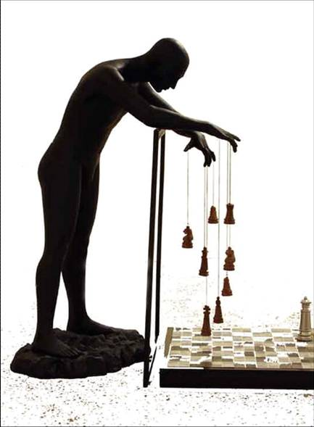

Cada hombre tiene que jugar un papel en la vida. Los valores tienen que acomodarse a la responsabilidad que se tiene o la que voluntariamente se adquiere.
Es importante entender que los primeros valores, y los más duraderos se adquieren en el seno de la familia

2. RELACIONES FAMILIARES IDEALES

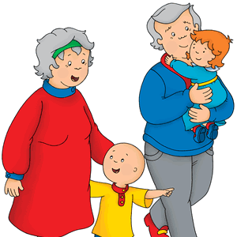

Son aquellas que, con realismo y naturalidad, hacen posible la convivencia abierta y agradable. Es importante saber crear ambiente para que estas relaciones broten espontáneamente y con firmeza. Son el secreto de la felicidad en el seno del hogar.

SINCERIDAD

Proporciona la confianza entre todos los miembros de la familia. Hace posible la espontaneidad, la naturalidad, la bondad. La nobleza es fruto de la grandeza de alma. No se impone. Se insinúa en los hijos más con el testimonio de una vida transparente que con las piadosas recomendaciones reiteradas fatigosamente.

EQUIDAD

Es equivalente a justicia. Se manifiesta en la igualdad en el trato y en el dominio de sí mismo. Relaciones equitativas son las que fomentan el amor y alejan los resentimientos y las envidias.

ALEGRIA

La visión optimista de la vida, sin ingenuidad, pero con constancia, abre las puertas a la animosidad, a la serenidad y a la paz. La felicidad absoluta nunca existe. Pero, en la medida en que es posible en el mundo, proviene de la sabiduría de los corazones bondadosos.

FIDELIDAD.

Saber conservar la palabra dada, cumplir las promesas, mantener los compromisos, aceptar las consecuencias de las propias elecciones, hacen posible la confianza. Todo esto, y lo que de ello se desprende, significa la fidelidad.

GENEROSIDAD.
El buen espíritu se fomenta más por la grandeza de ánimo que por el rigor y la disciplina. En el hogar hay que saber olvidar, hay que estar en actitud de dar, hay que abrirse imperceptiblemente al sacrificio y a la abnegación. La felicidad se apoya más en el dar que en el recibir.

SENCILLEZ.

La paz interior sólo fructifica en los espíritus sencillos. Cuando se pretenden utopías inalcanzables, se fabrica, sin advertirlo, el dolor y se mata la esperanza. El hogar dichoso es el que voluntariamente sabe convertirse en hogar sencillo, modesto, acogedor.

CONFIANZA

A pesar de las dificultades que puedan surgir cada día, sólo la con fianza permite enfrentarse alegremente con el mañana. Los espíritus pesimistas se cierran sobre sí mismos, y no pueden confiar en los de más. Los abiertos saben fiarse de los otros y apuestan siempre por la rectitud de las intenciones y por la bondad de los sentimientos.

FORTALEZA

Cuando en el hogar hay espíritus fuertes, las relaciones son más estables que cuando predominan los pusilánimes. Es importante que los más responsables del hogar se sientan firmes y seguros. Ellos deben contagiar con su energía a los que crecen aspirando a ser grandes y fuertes.

FLEXIBILIDAD

Con la intransigencia hay poco camino que recorrer hacia el buen espíritu. El hogar flexible y comprensivo es el que sabe acoger las di versas elecciones sin agresividad. La flexibilidad está a igual distancia de la indiferencia y de la dureza. La flexibilidad promociona espontáneamente la cordialidad.

AMOR

Es la síntesis de todas las leyes y consignas que rigen las relaciones familiares. El amor todo lo puede, incluso el milagro cuando llega a resultar necesario.

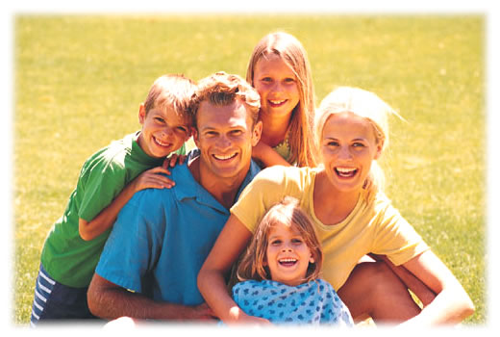

3. TIPOS DE FAMILIA

FAMILIA-PENSION

En ella se come, se duerme, se descansa, como en cualquier otra unidad residencial o como en cualquier pensión.

Las relaciones son distintas, llenas de reservas y de límites. Cada miembro del conjunto tiene “la otra vida” que no se comunica, por si acaso se pierde. Hay contactos más o menos corteses. Pero tienen más peso afectivo las reservas y los silencios.
La permanencia en el hogar-albergue está condicionada por la ausencia de otros reclamos más atractivos o insinuantes. Se mantiene cierto respeto por los demás, pero sólo por las ventajas que implica no alterar la convivencia. Se satisfacen las necesidades vitales, más fisiológicas que anímicas.
La misma disciplina tiende más a la conservación de los roles de cada componente que a la progresión de los sentimientos y al intercambio de los valores morales o intelectuales.
Los miembros de la familia-pensión son “pensionistas”, residentes, albergados.

LA FAMILIA-CUARTEL

Supone la exageración de las normas, alertadas y alentadas por la autoridad rígida de la superioridad. Se establecen consignas y hábitos condicionantes de las libertades. Y hasta surge un sistema orgánico de premios y castigos, normalmente precedido de formas estereotipadas de estímulos y de amenazas.
En la familia cuartel la autoridad se identifica con el orden y con la fuerza que se imprime en las órdenes. Los subalternos desarrollan, sobre todo, el temor y el respeto por los que ocupan niveles superiores en la jerarquía. Se ocultan muchos sentimientos por timidez y hasta por represión.
Permanecen larvados problemas fuertes, que a veces estallan conflictivamente. Pe ro las aguas de los deseos vuelven a los cauces del orden por medio de procesos terapéuticos acomodados. Incluso se recurre con frecuencia a ayudas externas al medio familiar, como si los problemas del corazón tuvieran soluciones tipificadas o se resolvieran por ordenanzas o por recetas.
Los miembros de la familia cuartel son disciplinados, dóciles y un tanto “acuarte lados”.
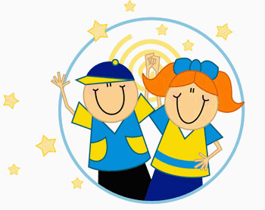



LA FAMILIA—ESCUELA

Se entiende la vida familiar como un taller de aprendizaje. Se intenta asimilar a la escuela donde se acude a desarrollar los programas necesarios para la obtención de un certificado académico. En la escuela de dentro se atienden los programas morales. En la escuela de fuera se realizan los programas culturales.
Entendida así la vida familiar, se da mucha importancia a los horarios, a los planes de trabajo, a los resultados eficaces. Se habla de vacaciones y de días laborales. Se realizan exámenes y hasta recuperaciones.
Las relaciones pueden ser suaves y espontáneas. Pero los objetivos de aprendizaje son condicionantes para que se consideren positivas o insuficientes. Y esos objetivos también se diversifican, por la misma variedad de los contenidos.
Y hay contenidos de religión, de cortesía, de orden y de otras asignaturas más. Se olvida a veces que el hijo no es un alumno; que el niño no es por naturaleza un discípulo. Y que la vida es algo más complejo que el resultado de una programación. Pero los mayores se sien ten “maestros” y tienen que descargar sus “ganas de enseñar” en quien todavía no puede defenderse.

FAMILIA-MUSEO

Se vincula la vida con el pasado y se convierte el hogar en un arca de recuerdos. Se almacenan objetos, retratos y figuras. Y en cada una se prende una leyenda. Se considera un mérito hermoso el recordar todas las narraciones, muchas de las cuales se han recibido ya de las anteriores generaciones. Y en cada una de ellas se prenden muchos grados de imaginación, de afectos o de su posiciones.
Las relaciones rondan siempre en torno a las evocaciones, teñidas de mitologías pequeñas y de veneraciones sacrales. Se promociona el orgullo de la pertenencia a un tronco humano y se purifican los afanes que a veces surgen por liberarse de los esquemas ancestrales.
Las relaciones se basan en la gratitud por el pasado. Y los hombres se convierten en eslabones de futuras sucesiones.

FAMILIA-SALON

Las relaciones y las conversaciones se cultivan, cuando llega el descanso, en los espectáculos que cada uno se prefabrica. Unos se postran frente a sus instrumentos de música. Otros cultivan sus ornamentos particulares. Hay quien se inclina reverencialmente ante la pequeña pantalla que es el ídolo que reclama silencio, respeto y veneración. Se cultivan los seriales de video como sucedáneo de la Televisión desagradable o los juegos mecánicos o eléctricos como droga capaz de amortiguar el hastío y el aburrimiento.
Cada persona usa el espacio familiar para salirse misteriosamente de él en alas de la tecnología que marchita los sentimientos. Porque la familia se reduce a un salón protegido del calor o del frío, en donde se come o se duerme cuando el cuerpo lo reclama.

FAMILIA-COMISARIA

Las relaciones se modelan con interrogatorios. Pero son interrogatorios impregnados de desconfianza y de suspicacias. Cada uno pregunta a los demás para aprovecharse de las confesiones y de las ingenuidades.
Los mayores son los que más preguntan. Y a veces ironizan, enseñando la desconfianza a quien todavía, por edad, no es asequible a ella. Y después de preguntar, riñen, amenazan, advierten o recriminan. Rara vez se desenvuelven en la alabanza.
Y las relaciones se tornan huidizas, evasivas. Hay que aprender pronto a defender- se con el disimulo y con la astucia. En la familia—comisaría se es más feliz cuanto mayor es la capacidad de disimular.

FAMILIA-OFICINA

Es propia de gente muy ocupada, que nunca tiene tiempo suficiente para todas las cosas que debe hacer. Los padres realizan muchos trabajos que su vida profesional relega al hogar. Los hijos tienen que completar sus tiempos lectivos, porque han aprendido que también en casa hay que trabajar sin descanso.
Es la familia en que se tiene prisa hasta para comer. Porque no queda tiempo para hablar, para comunicar, para relatar, para preguntar, para aconsejar, para madurar.
Y en ella las relaciones son también laborales. Se aprecia a las personas por su eficacia y su esfuerzo. Los mejores son los que más rinden.
Las formas son correctas, pero no calan en el alma de cada uno.

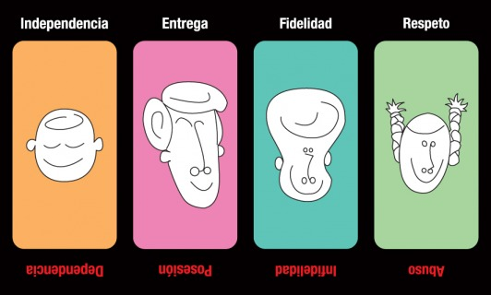

4. FAMILIA Y HOGAR

Las relaciones familiares deben superar cualquier estructura insuficiente, si se quiere que la felicidad y la armonía sean la tónica en la que se desarrollan tos hijos.

Las relaciones dentro del hogar tienen que discurrir por cauces adecuados.
— Se fundamentarán siempre en la confianza, la cual brota del afecto sincero que actúa como torrente arrollador y como bálsamo curativo.
— Se desarrollarán con frecuentes contactos y encuentros, más allá de las formalidades y sobre todo de las reservas egoístas.
— Se multiplicarán en todos los momentos convenientes, en clima de franqueza, de espontaneidad y de naturalidad.
— Se profundizarán en aquellos temas o en los aspectos en los cuales la personalidad se halla dispuesta a recibir las influencias constructivas de los mayores y de los más experimentados en la vida.
— Se orientarán y reorientarán siempre en función de los ideales de vida que constituyen los valores estables que aseguran el porvenir a cada uno de los miembros.
— Se purificarán cuando atraviesen momentos críticos o escollos naturales y frecuentes en personas dotadas de virtudes y de vicios.
— Se mantendrán con ritmo creciente, mientras el hogar siga siendo la referencia básica de las personas que en él han nacido.

Las relaciones en el hogar constituyen fuente inagotable de la formación de la personalidad. La personalidad infantil adquiere en las relaciones la fuerza que permite situarse ante la vida y ante la sociedad. La personalidad de los mayores se nutre con la satisfacción que supone para ellos la comunidad de vida con aquellos seres que atraen y mantienen sus afectos y sus opciones.

Como todo organismo viso, el hogar es dinámico y cambiante. Las relaciones entre sus miembros son fuerzas que se desarrollan en variadas direcciones y que se ejercitan con equilibrio y proporción.

El valor de un hogar se halla condicionado por los estímulos que saben establecer sus protagonistas. Y esos estímulos necesariamente tienen que ser continuos y espontáneos para que realmente sean enriquecedores.
Y, cuando las intenciones son buenas y las actitudes positivas, hasta las dificultades resultan ventajosas para la misma salud moral y afectiva del hogar.

Los más responsables deben descubrir en cada momento lo que incrementa la fluidez en las relaciones mutuas:

— Las delicadezas y gestos satisfactorios de acogida.
— Las previsiones que impiden situaciones perturbadoras.
— Las normas oportunas y flexibles que se establecen al mismo ritmo del creci miento de los hijos. -
— La habilidad para disipar resentimientos y frustraciones.
— La generosidad en el trato y la promoción de la conciencia responsable ante las determinaciones.
— La igualdad de oportunidades y la equidad en las atribuciones.
— La generosidad en el perdón y en el olvido de las deficiencias.

Todo hogar feliz debe considerar el grado y estilo de sus relaciones internas como la fuente de su armonía convivencial. Y cualquier relación externa debe hallarse supeditada al don conquistado de la paz y de la felicidad interior.

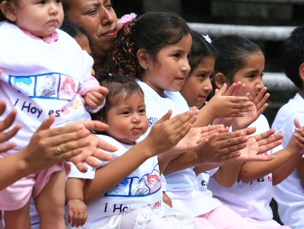

5. HACIA LA FAMILIA HOGAR

LA FAMILIA-PENSION (fría, interesada, indiferente)

Sólo se hará HOGAR cuando sea capaz de superar las simples estructuras residenciales. La familia reclama el calor de la acogida.
Pero no es suficiente la acogida material. La persona necesita protección. Pero necesita aun más comprensión. La pensión se hace hogar cuando el pan se ofrece y se recibe con amor y el amor se hambrea más que el pan.

LA FAMILIA-CUARTEL (ordenada, rigurosa, cumplidora)

Se hará HOGAR si vivifica las normativas y supera la disciplina externa con las fuerzas vitales del espíritu. El orden está al servicio del hombre y no es el hombre el que debe ponerse al servicio del orden.
Suavizar las exigencias, diferenciar los tratos, superar todo con afecto: es la condición de la transformación.

LA FAMILIA-ESCUELA (preocupada, culta, sistemática)

Se hará HOGAR cuando llegue a comprender que la sabiduría es un don para la vida y que no toda la grandeza se halla vinculada a la ciencia.
La cultura es instrumento que mejora al hombre cuando el hombre la domina. La familia no puede reducir sus inquietudes al aprendizaje, a los conocimientos, a las habilidades.

LA FAMILIA-MUSEO (nostálgica, histórica, formalista)

Toda la familia sana respeta su pasado, pero no se encadena a los blasones superados por la marcha de la historia.
La familia museo se convierte en HOGAR cuando pone el orgullo de la raza al servicio de la persona. A veces requiere capacidad de sacrificio. Pero la paz es la recompensa que se obtiene.

LA FAMILIA-SALON (divertida, superficial, disgregada)

Se hará HOGAR si sabe cortar el espectáculo y la escapatoria fácil para tener tiempo de centrarse en lo esencial. Hay que dominarse ante el tóxico de la imagen, del sonido o de la mecánica. Y son los adultos los primeros que tienen que fomentar la energía moral. Así podrán encontrarse en profundidad con los que viven cerca y recibir sus destellos, los cuales son siempre más puros que los fuegos artificiales de una pantalla.

LA FAMILIA-COMISARIA (seca, interrogativa, exigente)

Será sólo HOGAR cuando haga el milagro de la confianza. Para desarrollar actitudes afectuosas hay que poseer corazón limpio. Hay que saber matar los recelos y asumir con valentía los riesgos. Quienes no son capaces de presumir inocencia mientras no se confirme la culpabilidad, no pueden vivir felices.

LA FAMILIA-OFICINA (laboriosa, eficaz, inexpresiva)

Sólo se convierte en HOGAR cuando se renuncia voluntariamente al trabajo que no es necesario. Los ambiciosos, los introvertidos, los megalómanos, los obsesivos se angustian por lo que no poseen o no consiguen. En la familia feliz se goza más lo que se tiene que lo que se espera.

6. MEJORAR LAS RELACIONES EN EL HOGAR

Las relaciones entre padres e hijos siempre pueden ser mejores. Pero nunca pueden llegar a ser perfectas, ya que los hombres son imperfectos. Hay que sentirse dichosos cuando son buenas. Y hay que sentirse esperanzados cuando no parecen suficientes.

En cualquier caso las familias pueden mejorar:

— cuando se multiplican las oportunidades de diálogo y de conocimiento mutuo, y se fomenta el clima de confianza y de espontaneidad.
— cuando se establecen hábitos de respeto y de aceptación mutua apreciando las diferencias de cada uno.
— cuando se acomodan las exigencias y las aspiraciones a las posibilidades de cada persona y a sus cualidades y temperamento.
— cuando se dispone de tiempo y de interés para preocuparse por los demás, por sus problemas y por sus inquietudes.
— cuando se valoran los hechos y los proyectos desde la perspectiva y madurez del que los realiza.
— cuando se evita el menosprecio, la intromisión y la agresividad; y también cuan do se sabe condescender con los deseos y anhelos de los demás siempre que sea posible.
— cuando se fomenta la naturalidad y sinceridad desde los primeros años de la vida.
— cuando se protege el ambiente familiar de las influencias negativas y destructivas que provienen del exterior.

En la familia, los programas de mejora deben evitar la estandardización.
La justa proporción entre benevolencia y exigencia es la mejor receta para crear clima de alegría y felicidad.

Los más fuertes de la familia deben servir de consuelo en las dificultades y en los obstáculos. Los hijos deben sentirse protegidos por los padres, pues ellos son más fuertes. Los hermanos mayores deben aprender a servir de soporte a los más pequeños, que encontrarán en ellos ayudas y estímulos para su maduración.

El ambiente familiar vivifica las relaciones entre los que habitan en él, si se desenvuelve con armonía y siempre de forma positiva.

Esto lo consigue suficientemente si fomenta el sentido positivo de a vida y sabe desarrollar las ganas de crecer.
— si evita las amenazas y los temores.
— si disminuye al máximo los castigos y las prohibiciones.
— si olvida con facilidad las definiciones y los errores.
— si destierra las desconfianzas.
— si infravalora los desaciertos.

Son los padres los primeros responsables de que las relaciones entre todos sean buenas. Y no son sus consejos, sino sus ejemplos, los que se constituyen en fuerzas que arrastran a todos los miembros del hogar a practicar las virtudes humanas que aseguran la paz: generosidad, alegría, abnegación, fortaleza, apertura, unidad, serenidad, orden y valentía.

Los hijos viven la vida que sus padres les comunican. Y es un arte precioso el saber transmitir una vida moral, afectiva, intelectual y social con las suficientes garantías de bondad y valor. Ese arte no se aprende de los libros ni se consigue solo con la buena voluntad. Como todo arte, reclama paciencia y ejercicio incansable, al mismo tiempo que disposición de volver a empezar cada vez que el fracaso o el desaliento se apodera del corazón.

Son buenas las relaciones que aseguran la paz. Pero se hacen mejores cada día que se renuevan con decisión.

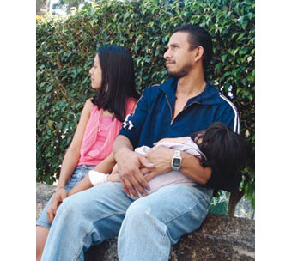



7. BLOQUEAN LAS RELACIONES FAMILIARES

Los temperamentos autoritarios y hasta violentos que vinculan las razones a fa fuer za con que las exponen. Los padres violentos son impositivos y los hijos violentos son rencorosos.

Las relaciones son difíciles cuando, además de afán impositivo, existe tendencia natural al resentimiento y se multiplican las ocasiones de distanciamiento.

- Las actitudes autosuficientes y despectivas que no valoran los intereses ajenos. Los adultos deben guardarse de menospreciar las ilusiones y las esperanzas de los pequeños, por muy infantiles e ingenuas que parezcan. Anhelos, que objetivamente son pobres y pequeños, pueden tener una importancia subjetiva muy grande y condicionante. A veces hay que hacer esfuerzos para ser comprensivos.

- Los afanes perfeccionistas que nunca permiten llegar a la satisfacción con lo conseguido. Es de suma importancia el cultivar la humildad y la modestia para poder sentir alegría con lo que ofrecen y conquistan los que nos rodean.
Si el perfeccionismo llega a desembocar en la ambición y la megalomanía, las relaciones hogareñas pueden tornarse tristes y hasta angustiosas.

- Los sentimientos pesimistas que siempre ven amenazas donde deberían encontrar regocijo. Son muy peligrosos para el equilibrio psíquico de los hijos los lamentos infundados y los temores patológicos.
Los hijos viven más de cara al futuro que con las satisfacciones del pasado. Es importante animarles a ver con esperanza lo que viene a fin de no volverles prematuramente pusilánimes, desconfiados y depresivos. A veces los padres tendrán que hacer heroicos esfuerzos de superación, sobre todo cuando sus experiencias o circunstancias personales no resulten todo lo halagüeñas que ellos pudieran desear.

- Las ambiciones desmedidas de poseer, de aparentar o de progresar que pueden polarizar las energías y las conversaciones. Una atmósfera familiar tensa es siempre des moralizante.
Las relaciones en el hogar quedan desvirtuadas cuando se respira la insatisfacción, la envidia, el afán desmedido de conquista y la zozobra del posible fracaso.
Aunque el conformismo puede matar también muchas fuerzas vitales del hombre, es peor todavía el inconformismo como estilo de vida y como estable sistema de valores.

- La indiferencia como talante de pensamiento, la cual impulsa a considerarlo todo por igual. Los padres indiferentes deforman ética e ideológicamente. No enseñan a distinguir lo importante y lo accidental. Impulsan a los hijos a moverse por los gustos del momento y no por valores superiores.
También fomentan las relaciones superficiales y, muchas veces sin advertirlo, configuran en los suyos formas ligeras y pobres de valoración que debilitan la personalidad y amortiguan las energías.

- El fingimiento en las palabras y en los hechos que impulsa a ocultar las realidades y las posibilidades. Cuando en el hogar se promocionan costumbres insinceras que facilitan el pensar lo que no se dice y el decir lo que no se piensa, las relaciones se van tornando cada vez más difíciles.
Se pueden mantener las apariencias, incluso durante mucho tiempo; pero es inevitable que cada miembro del hogar se acostumbre a la dable vida, a la doble palabra y lo que es peor a la dualidad de sentimientos.
La hipocresía es el peor parásito de las relaciones familiares y también el más difícil de erradicar, sobre todo cuando procede de estructuras permanentes de personalidad o de experiencia

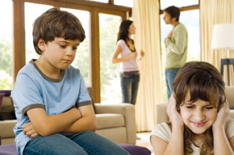


CUESTIONARIO PARA PADRES

1. Las relaciones entre los miembros de nuestro hogar, ¿son mejores, iguales o peores que hace algún tiempo? ¿A qué se puede atribuir la igualdad o el cambio?

2. ¿Consideramos nuestras relaciones mejores o peores que las existentes en otras familias conocidas? ¿Por qué en algunos aspectos las consideramos mejores y en otros peores? ¿Podemos decir con objetividad las causas? ¿Pensarían igual que nosotros algunos testigos imparciales que analizaran nuestras respuestas?

3. ¿Han sido estables las relaciones con nuestros hijos en los diversos momentos de su crecimiento? ¿Y las relaciones de los hijos con nosotros? ¿A qué podemos atribuir la variación o la estabilidad?. Después de nuestra experiencia, ¿qué podríamos aconsejar a otros matrimonios para que sus relaciones familiares fueran cada vez mejores?

4. ¿Qué pudiéramos hacer en este momento para que nuestras relaciones con nuestros hijos mejoraran? ¿Qué podríamos haber hecho y no hicimos hace uno o varios años?

5. ¿Qué asociación establecemos entre nuestro temperamento y el tipo de convivencia existente en nuestro hogar? ¿Y qué vínculo creemos que existe entre nuestros criterios y nuestra convivencia?
¿Podríamos señalar qué aspectos (estudios, diversiones, amistades, proyectos, planes, instrumentos, actividades.. etc.) contribuyen a mejorar nuestras relaciones en el hogar y cuáles pueden ser causa de disensiones?

6 ¿Piensan nuestros hijos igual que nosotros en lo referente a las relaciones que existen en nuestra familia? ¿Por qué creemos que tienen razón y por qué creemos que no la tienen?

Lo importante en un cuestionario como el presente no son las respuestas meramente descriptivas. Lo importante son dos cosas:
— Las causas de los hechos, que nos pueden enseñar el camino para mejorar y para la renovación.
— Los propósitos eficaces que podemos hacer para un futuro inmediato, los cuales tienen que ser muy sencillos y concretos.
Si uno se hace preguntas y no sabe respondérselas es mejor que no se las haga. Pero si se las hace y se las responde con sinceridad, puede encontrar en ellas el camino para una nueva vida.

COMPLEMENTO INTERESANTE

LAS RAZON ES DEL MANDO (Platón escribía hace dos milenios)

-— En los estados grandes y pequeños, y lo mismo en las familias, ¿en virtud de qué unos mandan y otros obedecen?. ¿No es el primero de estos títulos la cualidad del padre y de la madre? ¿y no admiten todas las naciones que los padres tienen por naturaleza imperio sobre sus hijo.
— Es cierto
— El segundo título es la nobleza que somete los de condición inferior a los de condición superior.
— El tercero es la edad, en virtud de la cual los más pie/os deben obtener el mando y los más jóvenes deben obedecer.
— Esto también es cierto.
— ¿No es el cuarto el que da a los dueños el derecho sobre los que son sus siervos?
— No tiene discusión.
— Es el quinto, a mi juicio, el que quiere que el más fuerte mande sobre el más débil.
— Es evidente que a esto hay que acomodarse.
— Y es también el más común entre todos los seres. Y el mismo Píndaro decía que tiene su fundamento en la naturaleza.
Pero el mas justo de todos los títulos es el sexto, que ordena que el ignorante obedezca y que el sabio gobierne y mande. Este imperio es ajeno a toda violencia y no emplea otra fuerza que la de la ley. Y lejos de ser contrario a la naturaleza, me parece muy conforme con ella “

Platón. Siglo Va. de C. Las leyes

Hace dos mil quinientos años el Filósofo Platón invocaba las razones o bases en que se basan las relaciones en el seno de la familia, como acontece también en los grupos, en las sociedades, en toda la humanidad.

Las razones invocadas son:
— La PATERNIDAD
— La CLASE SOCIAL
— La EDAD El DOMINIO LEGAL
— La FUERZA
— La SABIDURIA Y LA EXPERIENCIA

¿Cuáles de estas razones siguen hoy siendo válidas y cuáles han sido totalmente superadas? ¿Cuáles responden a la naturaleza y cuáles son artificiales? ¿Cuáles se suelen emplear de hecho y cuáles son las más ventajosas?

